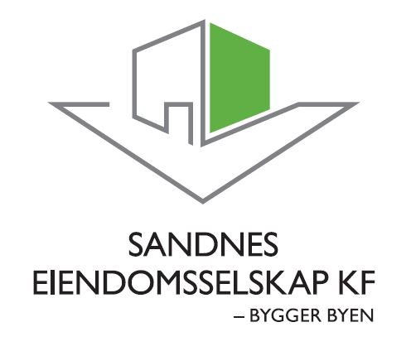

**STYREMØTE 12.11.2015**

**MØTEINNKALLING**

**OG SAKSPAPIRER**



**INNKALLING TIL STYREMØTE nr. 9 – 2015**

Sandnes Eiendomsselskap KF

**Dato:** 12.11.2015

**Sted:** Vågsgata 20, møterom «Ruten»

**Tid:** Kl 08:00

Møtet avsluttes kl 15:00

**Styrerepresentanter:**

Endre Skjørestad Leder

Vidar B. Sørensen Nestleder

Arne Norheim

Sissel Vikse Falch

Wenche Ekholt Bjelland

**Kristine Norheim Meinkøhn**

**Rådmannens representant:**

Sidsel Haugen

**Styrets sekretær:**

Torbjørn Sterri

**Saksliste:**

Sak 152 – 15 Godkjenning av protokoll, styremøtet 08.10.2015

Sak 153 – 15 Status byggeprosjekter pr oktober 2015

Sak 154 – 15 Byggeprogram (K0) for nytt hovedbygg til Soma rusvern

Sak 155 – 15 Byggeprogram for Smørbukkveien 13.

Sak 156 – 15 Byggeprogram (K0) for 12 boliger for funksjonshemmede på Bogafjell gnr 50 bnr 6, delfelt TJ1.

Sak 157 – 15 Kostnadsoverslag 2 (K2) for Buggeland skole, utvidelse

Sak 158 – 15 Skisseprosjekt - Nytt rådhus

Sak 159 – 15 Nytt rådhus, status pr. oktober 2015

Sak 160 – 15 Statusrapport, ny hovedbrannstasjon med øyeblikkelig hjelp, legevakt og ambulansesentral

Sak 161 – 15 Byggeregnskap for Vitensenteret, trinn 1

Sak 162 – 15 Byggeregnskap prosjekt 4231399 Iglemyr skole, trinn 3

Sak 163 – 15 Byggeregnskap prosjekt 4332499 – Sørbø - Ny barnehage med 6 avdelinger

Sak 164 – 15 Byggeregnskap prosjekt 4541699 – Installasjon overvåkningsutstyr skoler

Forfall bes meldt på e-post til Gunn Nordås

[gunn.nordaas@sandnes.kommune.no](mailto:gunn.nordaas@sandnes.kommune.no)

Sandnes 04.11.2015

Endre Skjørestad

Styreleder